SISTEM PENDUKUNG KEPUTUSAN DALAM MENENTUKAN
HUTAN LAYAK UNTUK DI REBOISASI PADA DINAS KEHUTANAN
PROVINSI SUMATERA UTARA MENGGUNAKAN METODE
WEIGHTED PRODUCT (WP)

Parlindungan Simbolon¹, Trinanda Syahputra²,Tugiono³
Program Studi Sistem Informasi Komputer, STMIK Triguna
Email :¹parlindungansimbolon1@gmail.com,²pedrotiago966@gmail.com,³tugix.line@gmail.com

Article Info |  | ABSTRACT
Article history:  Received April 14th, 2020 |  | Dinas Kehutanan Provinsi Sumatera Utara adalah merupakan unsur pelasana otonomi daerah pemerintah provinsi melaksanakan urusan pemerintahan daerah/kewenangan provinsi, dibidang inventarisasi dan penatagunaan hutan, pengusahaan hutan, rehabilitasi hutan lahan dan perlindungan hutan serta tugas pembantuan. Saat ini masih menggunakan cara manual untuk menentukan lokasi hutan layak terbaik untuk direboisasi. Hal ini tentu saja membutuhkan tenaga dan waktu lama untuk memastikan lokasi hutan layak terbaik untuk direboisasi dikarenakan kurangnya informasi yang akurat untuk hal tersebut.  Dari uraian diatas perlu dibuat program bantu untuk sistem pendukung keputusan dalam menentukan lokasi hutan layak terbaik direboisasi khusunya pada kabupaten dairi. Program yang dibuat lebih bersifat untuk membantu pihak Dinas Kehutanan Provinsi Sumatera Utara untuk mempercepat dalam pengambilan keputusan sehingga dalam pengambilan keputusan lokasi hutan layak terbaik untuk direboisasi dapat berjalan lebih cepat.  Hasil dari penelitian ini diharapkan dapat membantu pihak Dinas Kehutanan Provinsi Sumatera Utara dalam menghasilkan laporan keputusan lokasi hutan layak terbaik untuk direboisasi khususnya kabupaten dairi dengan lebih baik lagi dari sistem yang telah berjalan
Keyword:
Sistem Pendukung Keputusan
Lokasi Hutan
Reboisasi
Dinas Kehutanan Sumut
Wighted Product
Copyright © 2020 STMIK Triguna Dharma.
All rights reserved.

Corresponding Author:
Nama : Parlindungan Simbolon
Sistem Informasi Komputer
Email: parlindungansimbolon1@gmail.com

- PENDAHULUAN
“Proses alam adalah bentuk kerusakan lingkungan yang disebabkan oleh peristiwa-peristiwa yang terjadi secara alami dari alam, contohnya gunung meletus, gempa bumi, erosi dan abrasi. Sedangkan yang melalui kegiatan manusia di antaranya sampah, pencemaran udara, pencemaran air, pencemaran tanah, hujan asam dan lainnya” [1]. “Hutan memiliki fungsi yang sangat penting bagi kelangsungan kehidupan di bumi, selama ini, hutan sering kali dipandang sebagai sumber potensi ekonomi yang terus dieksploitasi sehingga mengakibatkan hutan rusak atau beralih fungsi” [2].
“Hutan yang telah dieksploitasi harus direvitalisasi kembali untuk memperbaiki dan memperbaharui kondisi hutan. Hal ini tentunya berdampak dalam menentukan lokasi hutan layak untuk direboisasi diantaranya menyarankan menggunakan sistem pendukung keputusan. Ketidakstabilan lereng menyebabkan daerah rawan longsor dan mudah bergerak sehingga tidak aman untuk didirikan bangunan dan dikembangkan menjadi kawasan permukiman dan budidaya” [3].
“Potensi terjadinya bencana alam yang sering terjadi di wilayah Sumatera Utara adalah tanah gunung meletus, gempa bumi, banjir, kebakaran dan topan. Mengingat kejadian bencana alam di daerah Sumatera Utara beberapa akhir-akhir ini seperti tanah longsor, banjir, sungai meluap dan gunung meletus yang terjadi dibeberapa tempat” [4]. “Sistem pendukung keputusan biasa dibangun untuk mendukung solusi atas suatumasalah atau untuk mengevaluasi suatu peluang, SPK lebih ditujukan untuk mendukung manajemendalam melakukan pekerjaan yang bersifat analitis dalam situasi yang kurang terstruktur dengan kriteria yang kurang jelas” [5].
- METODE PENELITIAN
Penelitian ini melakukan proses-proses dalam pengumpulan data yang dibutuhkan untuk digunakan dalam Sistem Pendukungn Keputusan dalam Menentukan hutan layak terbaik untuk direboisasi menggunakan metode weighted product (WP) antara lain yaitu : dengan observasi dan wawancara langsung di Dinas Kehutanan Provinsi Sumatera Utara. Selanjutanya melakukan analisis masalah yang dihadapi kemudian diberikan sebuah resume atau rangkuman masalah apa saja yang terjadi selama ini terkait dalam proses penilaian untuk menentukan hutan yang layak untuk direboisasi.
Selain observasi dan wawancara penelitian ini juga menggunakan jurnal-jurnal antara lain jurnal internasional, jurnal nasional, jurnal lokal maupun buku sebagai sumber referensi untuk sistem keputusan dalam menentukan hutan layak terbaik untuk direboisasi pada Dinas Kehutanan Provinsi Sumatera Utara.
  - Landasan Teori
“Reboisasi merupakan kegiatan penghijauan di kawasan hutan atau areal yang akan dijadikan kawasan hutan. Areal tersebut bisa kawasan hutan yang telah rusak atau areal non-hutan yang akan dijadikan hutan. Perubahan penutupan lahan yang berakibat menelantarkan lahan dapat meningkatkan atau menurunkan erosi. Reboisasi merupakan salah satu cara untuk meregenerasi kawasan hutan yang telah rusak. Secara umum, kerusakan lahan terjadi karena penutupan lahan tidak sesuai dengan faktor fisik lahan lainnya. Kerentanan lahan ditentukan oleh beberapa faktor, yaitu kelerengan, jenis tanah, hujan, dan penutupan lahan” [6].
Longsor lahan merupakan salah satu bencana alam yang umumnya terjadi di wilayah pegunungan (mountainous area) dan perbukitan, terutama di musim hujan, yang dapat mengakibatkan kerugian harta benda maupun korban jiwa dan menimbulkan kerusakan sarana dan prasarana lainya seperti perumahan, industri, dan lahan pertanian. faktor penyebab longsor lahan yang terdiri dari: Kemirigan lereng, kedalaman regolith tanah, tekstur tanah, curah hujan.

Sistem Pendukung Keputusan
“Sistem Pendukung Keputusan / Decision Support Sistem (DSS) merupakan sistem informasi interaktif yang menyediakan informasi, pemodelan, dan pemanipulasian data. Sistem itu digunakan untuk membantu pengambilan keputusan dalam situasi yang semiterstruktur dan situasi yang tidak terstruktur, dimana tak seorang pun tahu secara pasti bagaimana keputusan saharusnya dibuat” [7]. Sistem Pendukung Keputusan merupakan bagian dari sistem informasi berbasis komputer termasuk sistem berbasis pengetahuan atau manajemen pengetahuan yang dipakai untuk mendukung pengambilan keputusan

Weighted Product
“Metode Weighted Product memerlukan proses normalisasi karena metode ini mengalikan hasil-hasil penilaian setiap atribut. Hasil perkalian tersebut belum bermakna jika belum dibandingkan (dibagi) dengan nilai standart” [8]. “Metode Weighted Product merupakan metode dengan menggunakan perkalian untuk menghubungkan rating atribut, dimana rating setiap atribut harus dipangkatkan dengan bobot atribut yang bersangkutan” [9]. hal tersebut di atas dinamakan normalisasi.
Tahapan - tahapan metode Weighted Product :
- Penentuan kriteria pemilihan
- Penilaian bobot kepentingan tiap kriteria
- Penentuan range nilai tiap kriteria
- Penilaian tiap alternatif menggunakan semua atribut dengan penentuan range nilai yang disediakan yang menunjukan seberapa besar kepentingan antar kriteria.
- Dari data penilaian tiap bobot atribut dan nilai alternatif dibuat matrik keputusan (X).
- Dilakukan proses perbaikan/normalisasi bobot kriteria (W)
$$Wj= \frac{Wj}{ΣWj}$$
Keterangan :
Wj = Bobot Atribut
ƩWj = Penjumlahan Bobot Atribut

- Dilakukan proses normalisasi (S) matrik keputusan dengan cara mengalikan rating atribut, dimana rating atribut terlebih dahulu harus dipangkatkan dengan bobot atribut. Atribut Keuntungan : pangkat bernilai positif Atribut Biaya : pangkat bernilai negatif
$$Si = ∏^{n} j=1 {Xij}^{wj}$$
((Sumber : Jurnal (SAINTIKOM), Vol.18, no 1, Februari 2019, P-ISSN: 1978-6603 E-ISSN : 2615-3475)
Keterangan :
Si = Hasil Normalisasi
Matriks Xij = Rating Alternatif Per Atribut
Wj = Bobot Atribut
I = Alternatif
J = Atribut
- Proses preferensi untuk tiap alternatif (V)
$$vi = \frac{∏_{j=1 }^{n}{Xij}^{Wi}}{∏_{\begin{aligned}n \\ j =1\end{aligned}}{(Xj*)}^{Wi}}$$
$$Si = \frac{Si}{ΣSi}$$
Keterangan :
Vi = Hasil prefrensi alternatif ke-i
Xij = Rating alternatif per atribut
Wj = Bobot atribut
i = alternatif
j = atribut

Gambar.1 Flowchart Metode Weighted Product (WP)
2.4. Rancangan Antar Muka
Berdasarkan metode yang digunakan serta gambar flowchart metode yang digambarkan diatas maka dapat dirancang antar maka sistem yang dibutuhkan. Ada pun rancangan antar muka sistem yang akan dibuat berdasarkan metode yang digunakan sebagai berikut :

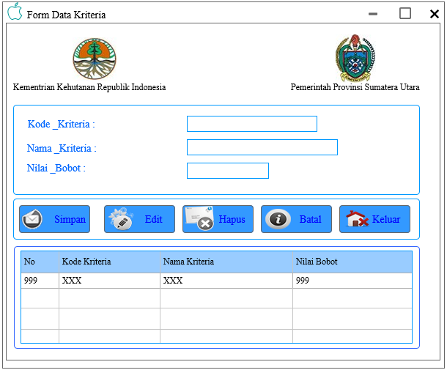
Gambar.2 Rancangan Form Data Kriteria
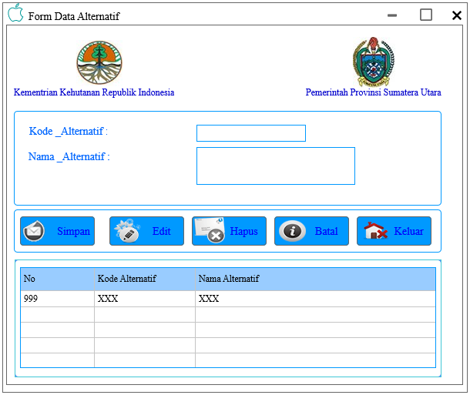
Gambar.3 Rancangan Form Data Alternatif
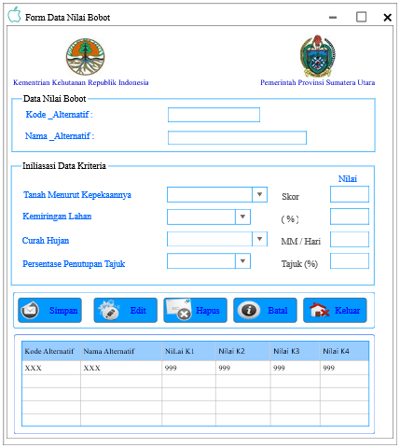
Gambar.4 Rancangan Form Data Nilai Bobot
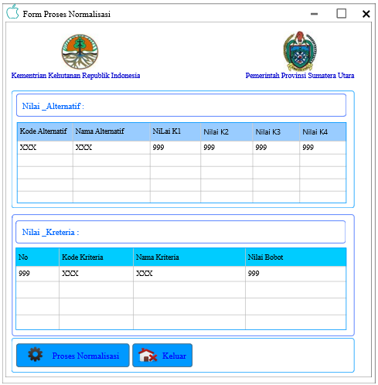
Gambar.5 Rancangan Form Proses Normalisasi
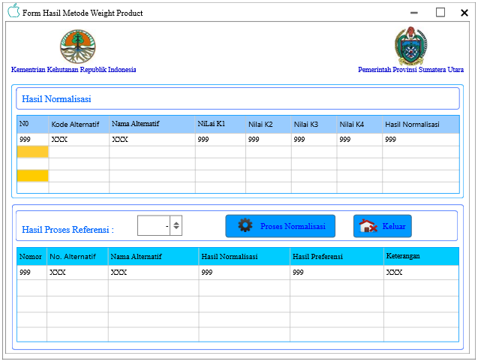
Gambar.6 Rancangan Form Hasil Metode Weighted Product (WP)

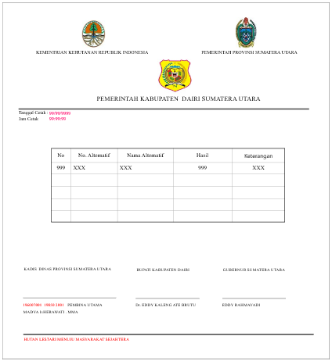
Gambar.7 Rancangan Laporan Hasil Metode Weighted Product (WP)

“Adapun langkah-langkah pendukung yang akan di lakukan dalam rangka penyelesaian masalah yang akan dibahas. akan digunakan metodologi yang berbasis objek yang terdiri dari OOA (Object Oriented Analysis) dan OOD (Object Oriented Design). Untuk memperjelas prosedur penelitian dari tahap awal sampai akhir” [10]. Hal ini akan di jelaskan dalam diagram berikut ini :

Gambar.8 Prosedure Penelitian

- ANALISA DAN HASIL
Analisa sistem merupakan sebuah teknik pemecahan masalah yang menguraikan sebuah sistem menjadi beberapa bagian komponen-komponen dengan tujuan mempelajari kinerja dari masing-masing komponen dan berinteraksi untuk mencapai tujuan. Adapun pendekatan yang di gunakan dalam analisa sistem ini adalah dengan object-oriented analys (OOA).Pendekatan object-oriented analys (OOA) merupakan sebuah teknik yang mengintergrasikan data dan proses kedalam konstruksi yang di sebut objek. Model OOA menggambarkan ilustrasi pada objek-objek sistem dari berbagai macam perspektif , seperti struktur, kelakuan dan interaksi bjek-objek
3.1 Pemodelan Sistem
Berikut ini adalah pemodelan sistem pada sistem pendukung keputusan dalam menentukan hutan layak terbaik untuk direboisasi pada dinas kehutanan provinsi sumatera utara dengan menggunakan metode weighted product .yaitu sebagai berikut :
1. Use Case Diagram
Use Case diagram, merupakan pemodelan untuk kelakukan (behavior) sistem infor-masi yang dibuat. Use Case mendeskrip-sikan sebuah interaksi antara satu atau lebih aktor dengan sistem informasi yang akan dibuat. Pada diagram ini menggambarkan yang di lakukan pada perancangan sistem. Use Case mendeskripsikan sebuah interaksi saru atau lebih aktor dengan sistem yang di buat dan menggambarkan bagaimana admin akan menggunakan atau memanfaatkan sistem. Aktor adalah seseorang yang berinteraksi dengan sistem jadi use case adalah abstraksi dan interaksi antara sistem dan aktor.
Gambar.9 Use Case Diagram Form Data Login
Gambar.10 Use Case Diagram Form Data User
Gambar.11 Use Case Diagram Form Utama
Gambar.12 Use Case Diagram Form Utama

Gambar.13 Use Case Diagram Form Data Kriteria
Gambar.14 Use Case Diagram Form Data Alternatif

Gambar.15 Use Case Diagram Form Data Nilai Bobot

Gambar.16 Use Case Diagram Form Normalisasi Nilai
Gambar.17 Use Case Diagram Form Hasil Weighted Product (WP)
2. Activity Diagram
Activity Diagram menggambarkan rangakaian aliran dari aktivitas, digunakan untuk mendeskripsikan aktivitas yang dibentuk dalam suatu operasi sehingga dapat digunakan untuk aktivitas lainnya seperti use case atau interaksi. Activity Diagram berupa flowchart yang digunakan untuk memperlihatkan aliran kerja dari sistem. Activity Diagram juga dapat menggambarkan proses pararel yang mungkin terjadi pada beberapa eksekusi. Dalam activity diagram sistem ini di perlihatkan bagaimana aliran kerja sistem pendukung keputusan dalam menentukan hutan layak terbaik untuk direboisasi pada dinas kehutanan provinsi sumatera utara.
Gambar.18 Activity Diagram Form Data Login
Gambar.19 Activity Diagram Form Data User

Gambar.20 Activity Diagram Form Utama
Gambar.21 Activity Diagram Form Utama
Gambar.22 Activity Diagram Form Data Kriteria
Gambar.23 Activity Diagram Form Data Alternatif
Gambar.24 Activity Diagram Form Data Nilai Bobot
Gambar.25 Activity Diagram Form Normalisasi Nilai
Gambar.26 Activity Diagram Form Hasil Metode Weighted Product (WP)
3.3 Algoritma Sistem
Algoritma sistem merupakan penjelasan langkah-langkah penyelesaian masalah dalam perancangan sistem pendukung keputusan dalam memilih back-end programmer dengan menggunakan metode Weighted Product (WP). Hal ini dilakukan untuk meningkatkan produktifitas dan keberhasilan perusahaan dalam menghadapi persaingan dunia bisnis khususnya di dunia teknologi.
1. Deskripsi Data Dari Penelitian.
Dalam merancang Sistem Pendukung Keputusan penentuan lokasi hutan layak terbaik untuk direboisasi pada Dinas Kehutanan Provinsi Sumatera Utara ditentukan beberapa kriteria dan bobotnya yaitu :
Tabel.1 Nilai Bobot Kriteria Metode Weighted Product (Wj)
Inisial | Nama Kriteria | Bobot
C1 | Tanah Menurut Kepekaannya (C1) | 0.10
C2 | Kemiringan Lahan (C2) | 0.20
C3 | Curah Hujan (C3) | 0.20
C4 | Penutupan Lahan Prosentase Penutupan Tajuk (C4) | 0.50
Berdasarkan data yang didapat tersebut perlu dilakukan konversi setiap kriteria untuk dapat dilakukan pengolahan kedalam metode Weighted Product (Wj). Berikut ini adalah tabel konversi dari kriteria yang digunakan:
Tabel.2 Konversi Nilai Kriteria Jenis Tanah Menurut Kepekaannya (C1)
No | Jenis Tanah | Nama Kriteria | Skor | Nilai Bobot (W_{j})
1 | Alluvial, Glei,Hidromorfik,  Lateritik Air Tanah | Sangat Peka | 75 | 5
2 | Latosol, Brown Forest Soil,  Non Celcik Brown | Peka | 60 | 4
3 | Andosol,Lataritik,Grumonal, Podsol,Podsolic | Agak Peka | 30 | 3
4 | Regosol, Litosol, Organosol, Renzina. | Tidak Peka | 15 | 2

Tabel.3 Konversi Nilai Kriteria Kemiringan Lahan (C2)
No | Klasifikasi Kelas Lereng | Nama Kriteria | Skor | Nilai Bobot (W_{j})
1 | > 45% | Sangat Curam | 100 | 5
2 | 25 – 45% | Curam | 80 | 4
3 | 15 – 25% | Agak Curam | 60 | 3
4 | 08 – 15% | Landai | 40 | 2
5 | 00 – 08% | Datar | 20 | 1

Tabel.4 Konversi Nilai Kriteria Curah Hujan (C3)
No | Intensitas Curah Hujan | Nama Kriteria | Skor | Nilai Bobot (W_{j})
1 | > 34,8 mm/hari | Sangat Tinggi | 50 | 5
2 | 27,7 – 34,8 mm/hari | Tinggi | 40 | 4
3 | 20,7 – 27,7 mm/hari | Sedang | 30 | 3
4 | 13,7 – 20,7 mm/hari | Rendah | 20 | 2
5 | 0,0 - 13,6 mm/hari | Sangat Rendah | 10 | 1

Tabel.5 Konversi Nilai Kriteria Prosentase Penutupan Tajuk (C4)
No | Prosentase Penutupan  Tajuk (%) | Nama Kriteria | Skor x  Bobot (50) | Nilai Bobot (W_{j})
1 | > 80 | Sangat Baik | 250 | 5
2 | 61 – 80 | Baik | 200 | 4
3 | 41 – 60 | Sedang | 150 | 3
4 | 21 – 40 | Buruk | 100 | 2
5 | < 20 | Sangat Buruk | 50 | 1

Tabel.6 Konversi Nilai Kriteria Prosentase Penutupan Tajuk (C4)
Kode | Tuplah | Keterangan | Nilai Skor
2002 | Hutan Lahan Kering Sekunder | Hs | 2
2006 | Hutan Tanaman | HT | 3
2010 | Perkebunan | Pk | 3
2007 | Belukar | B | 5
20091 | Pertanian Lahan Kering | Pt | 4
20092 | Pertanian Lahan Kering Campur | Pc | 4
20093 | Sawah | Sw | 5
2012 | Permukiman | Pm | 5
2014 | Lahan Terbuka | T | 5
3000 | Rumput | R | 5
5001 | Tubuh Air | A | 5
2004 | Hutan Mangrove Primer | Hmp | 1
20041 | Hutan Mangrove Sekunder | Hms | 2
2005 | Hutan Rawa Primer | Hrp | 1
20051 | Hutan Rawa Sekunder | Hrs | 2
20071 | Belukar Rawa | Br | 5
20094 | Tambak | Tm | 5
20121 | Bandara | Bdr | 5
20141 | Pertambangan | Tb | 5
50011 | Rawa | Rw | 5

Setelah ditentukan parameter bobot untuk nilai setiap kriteria untuk penilaian lokasi hutan layak terbaik untuk direboisasi , selanjutnya ialah mengkonversi data yang didapat dari lapangan kedalam nilai bobot pada setiap alternatif yang telah ditentukan.
Tabel.7 Hasil Konversi Data Alternatif
No | Alternatif | Nama Kriteria
 |  | C1 | C2 | C3 | C4
1 | KEC. SIDIKALANG | 3 | 4 | 3 | 5
2 | KEC. SUMBUL | 3 | 4 | 5 | 5
3 | KEC. TIGA LINGGA | 3 | 4 | 2 | 4

Tabel.7 Hasil Konversi Data Alternatif (Lanjutan)
4 | KEC. TANAH PINEM | 3 | 4 | 5 | 3
5 | KEC. SITINJO | 3 | 4 | 3 | 2
Sesuai dengan referensi yang telah dipaparkan pada sebelumnya, berikut ini adalah langkah-langkah penyelesaiannya yaitu:
- Melakukan Normalisasi Matriks.
Berikut adalah matriks keputusan berdasarkan data hasil konversi nilai alternatif yaitu sebagai berikut:
Nilai Vektor untuk Kec.Sidikalang
$S1=\left( 3^{0.10}\right)* \left( 4^{0.20}\right)*\left( 3^{0.20}\right)* \left( 5^{0.50}\right)=$4.102356296
Nilai Vektor untuk Kec.Sumbul
$$S2=\left( 3^{0.10}\right)* \left( 4^{0.20}\right)*\left( 5^{0.20}\right)* \left( 5^{0.50}\right)=4.543631761$$
Nilai Vektor untuk Kec.Tiga Lingga
$S3=\left( 3^{0.10}\right)* \left( 4^{0.20}\right)*\left( 2^{0.20}\right)* \left( 4^{0.50}\right)=$3.383452770
Nilai Vektor untuk Kec.Tanah Pinem
$S4=\left( 3^{0.10}\right)* \left( 4^{0.20}\right)*\left( 5^{0.20}\right)* \left( 3^{0.50}\right)=$3.519482028
Nilai Vektor untuk Kec.Sitinjo
$S5=\left( 3^{0.10}\right)* \left( 4^{0.20}\right)*\left( 3^{0.20}\right)* \left( 2^{0.50}\right)=$2.594557933
- Menghitung Nilai Bobot Preferensi Pada setiap Alternatif
Rumus Preferensi $Vi \begin{matrix}=\frac{Si}{ΣSi} & = \frac{S1}{(S1+S2+S3+S4+S5)}\end{matrix}$
Nilai Preferensi Vi untuk Kec.Sidikalang
$\frac{4.102356296}{4.102356296+4.543631761+3.383452770+3.519482028+2.594557933}$ = 0,226106354
Nilai Preferensi Vi untuk Kec.Sumbul
$\frac{4.543631761}{4.102356296+4.543631761+3.383452770+3.519482028+2.594557933}$ = 0,250427788
Nilai Preferensi Vi untuk Kec.Tiga Lingga
$\frac{3.383452770}{4.102356296+4.543631761+3.383452770+3.519482028+2.594557933}$ = 0,193980530
Nilai Preferensi Vi untuk Kec.Tanah Pinem
$\frac{3.3519482028}{4.102356296+4.543631761+3.383452770+3.519482028+2.594557933}$ = 0,186483113
Nilai Preferensi Vi untuk Kec.Tanah Sitinjo
$\frac{2.594557933}{4.102356296+4.543631761+3.383452770+3.519482028+2.594557933}$ = 0,143002215
- Perangkingan
Setelah proses normalisasi selesai didapat hasilnya maka langkah terakhir adalah perengkingan.
Tabel 3.9 Hasil Perangkingan Metode Weighted Product (WP)
NO. | Nama Alternatif | Nilai Bobot Preferensi | Keterangan
1. | Kec.Sidikalang | 0,226106354 | Tidak Layak
2. | Kec.Sumbul | 0,250427788 | Layak
3. | Kec.Tiga Lingga | 0,193980530 | Tidak Layak
4. | Kec.Tanah Pinem | 0,186483113 | Tidak Layak
5. | Kec.Sitinjo | 0,143002215 | Tidak Layak
Maka dari perhitungan diatas dapat diperoleh lokasi terbaik untuk lokasi hutan yang terbaik untuk direboisasi ialah alternatif No. 2 Kec.Sumbul yang memiliki nilai preferensi tertinggi dengan nilai 0,250427788
3.3 Implementasi Sistem
Implementasi sistem merupakan tampilan interface program hasil perancangan, dengan implementasi sistem ini dapat mengetahui secara visual gambaran hasil dari sistem yang dirancang. Dengan implementasi sistem ini, user dapat mengetahui bagaimana penggunaan program serta mengetahui apakah program benar-benar sudah sesuai dan benar-benar bisa digunakan tanpa ada error didalam program tersebut.
Berikut ini hasil program yang dirancang untuk Sistem Pendukung Keputusan Dalam Menentukan Lokasi Hutan Layak untuk direboisasi Pada Dinas Kehutanan Sumatera Utara Menggunakan Metode Weighted Product (Studi Kasus: Dinas Kehutanan Sumatera Utara)

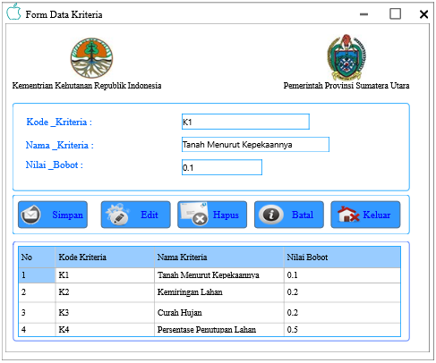
Gambar.27 Form Data Kriteria
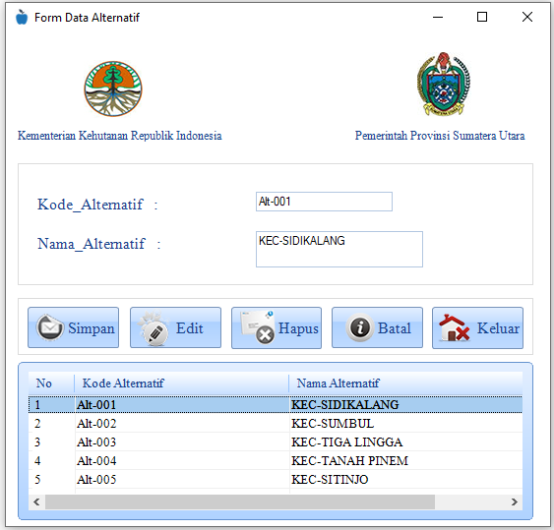
Gambar.28 Form Data Alternatif
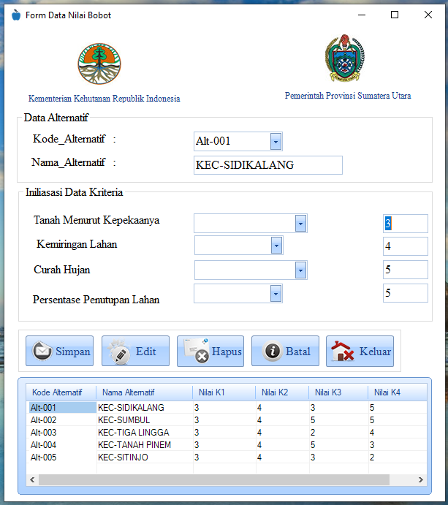
Gambar.29 Form Data Nilai Bobot

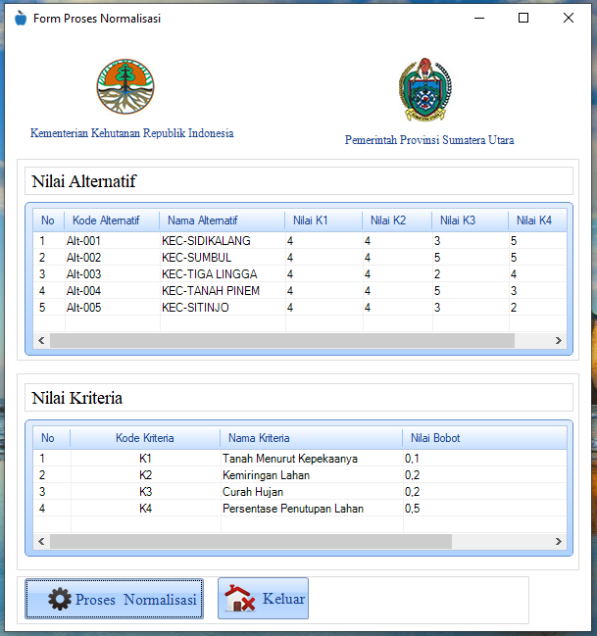
Gambar.30 Form Proses Normalisasi
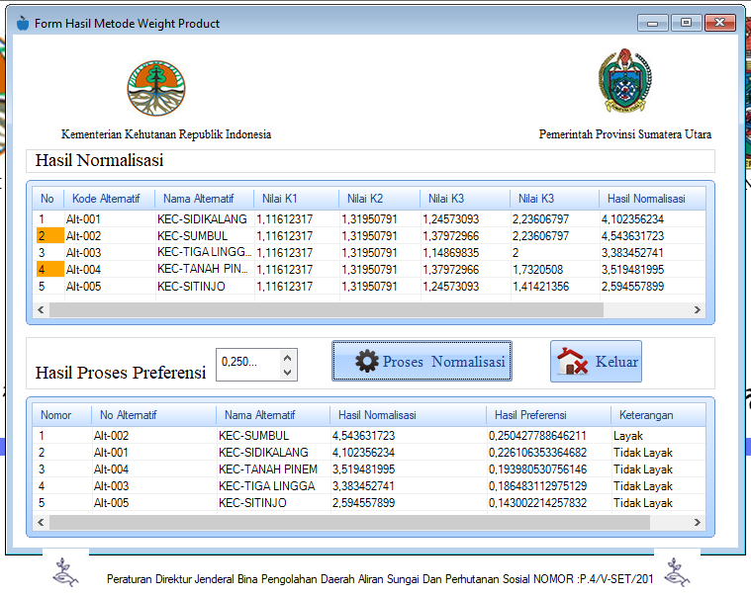
Gambar.31 Form Hasil Metode Weighted Product
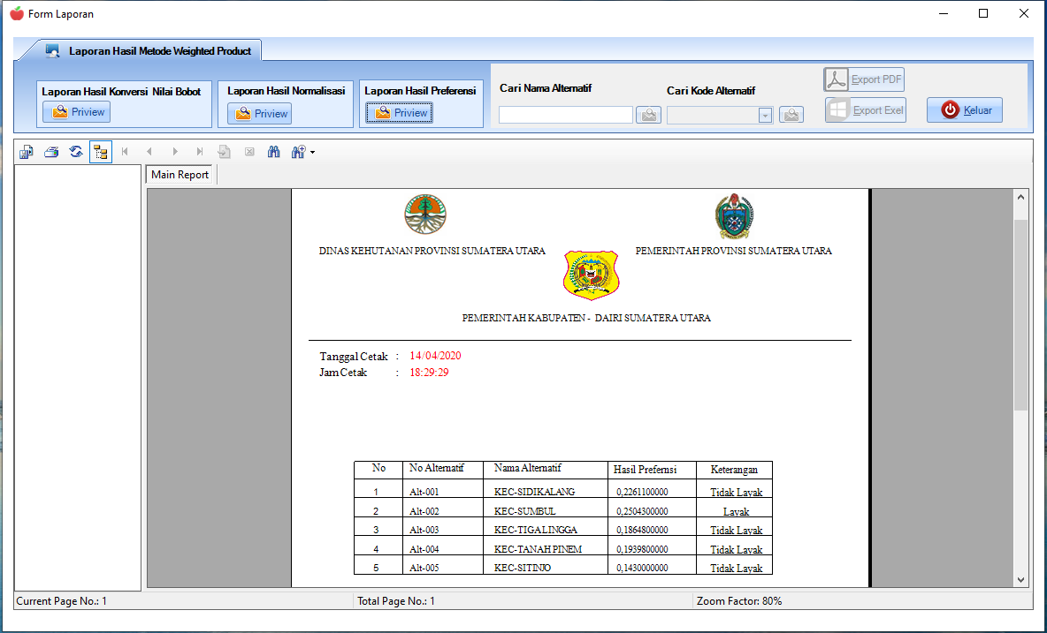
Gambar.32 Form Laporan Hasil Metode Weighted Product
4. KESIMPULAN
Berdasarkan analisa pada permasalahan yang terjadi dalam kasus yang diangkat, maka dapat ditarik kesimpulan yaitu :
- Dalam penerapan metode Weighted Product dilakukan dengan beberapa tahap, yaitu : melakukan perbaikan bobot, menghitung vektor S, dan menghitung vektor V yang telah dibahas di bagian pembahasan sebelumnya.
- Dalam memulai proses pembuatan sistem terlebih dahulu melakukan perancangan sistem yang akan dibuat. Sehingga berhasil merancang suatu sistem pendukung keputusan dalam menentukan lokasi hutan layak terbaik untuk direboisasi.
- Sistem pendukung keputusan menentukan lokasi hutan layak terbaik untuk direboisasi pada Dinas Kehutanan Provinsi Sumatera Utara telah berhasil dibuat dengan penerapan metode Weighted Product pada salah satu bahasa pemograman yaitu program Visual Studio 2008, dengan menggunakan database Access dan menampilkan laporan dengan Crystal Report 8.5.
REFERENSI
[1] N. H. Hidayat, “Pengaruh Program Konservasi Hutan Kota Oleh (Pemerintah Dan Swasta) Dan Kepedulian Masyarakat Terhadap Konservasi Hutan Kota (2013),” J. Green Growth Dan Manaj. Lingkung., vol. 6, no. 2, pp. 16–31, 2017, doi: 10.21009/jgg.062.02.
[2] A. H. Barok and D. Vivanti, “PENGELOLAAN HUTAN PADA PROGRAM REBOISASI,” vol. 7, no. 2, pp. 91–100, 2018.
[3] D. E. Pinem, “Kajian Alokasi Kebutuhan Ruang di Provinsi Sumatera Utara,” vol. 3, pp. 203–228, 2015, doi: 10.14710/jwl.3.3.203-228.
[4] Y. H. Siregar, H. F. Siregar, and M. Nainggolan, “ALAM DI SUMATERA UTARA BERBASIS WEB,” vol. 2, no. 2, 2018.
[5] J. Tech, S. N. Mobil, S. P. Keputusan, F. A. Memory, and S. N. Mobil, “Sistem Pendukung Keputusan Menentukan Barang NG ( Not Good ) di PT . Sagami Indonesia Dengan Menggunakan Metode Fuzzy Assosiative Memory ( FAM ),” vol. 2, no. 2, pp. 71–80, 2019.
[6] E. Savitri, “Reklasifikasi Peta Penutupan Lahan untuk Meningkatkan Akurasi Kerentanan Lahan,” vol. 5, pp. 83–94, 2017, doi: 10.14710/jwl.5.2.83-94.
[7] A. F. Boy and D. Setiawan, “Penerapan Metode SMART ( Simple Multi Attribute Rating Technique ) dalam Pengambilan Keputusan Calon Pendonor Darah pada Palang Merah Indonesia ( PMI ) Kecamatan Tanjung Morawa,” vol. 18, no. 2, 2019.
[8] B. Andika, M. Dahria, E. Siregar, A. Info, and S. P. Keputusan, “SISTEM PENDUKUNG KEPUTUSAN UNTUK MENENTUKAN LOKASI PEMBANGUNAN PERUMAHAN TYPE 36 M / S MENGGUNAKAN METODE WEIGHTED PRODUCT PADA PT . ROMEBY KASIH ABADI,” vol. 18, no. 2, pp. 130–138, 2019.
[9] G. Syahputra, M. Yetri, and Y. Syahra, “Sistem Pendukung Keputusan dalam Menentukan Kelayakan Lokasi Tower pada PT . Winer Medan dengan Menggunakan Metode Weight Product,” vol. 18, no. 1, pp. 70–74, 2019.
[10] E. Affandi and T. Syahputra, “Pemodelan Uml Manajeman Sistem Inventory,” vol. 1, no. 2, pp. 14–25, 2018.
BIBLIOGRAFI PENULIS
 | Parlindungan Simbolon adalah Mahasiswa dari STMIK Triguna Dharma Medan yang akan menyelesaikan study strata 1 nya di tahun 2020 Jurusan Sistem Informatika.
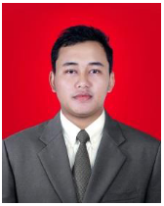 | Trinanda Syahputra, S.Kom., M.Kom adalah salah satu seorang Dosen Tetap di STMIK Triguna Dharma yang telah bersertifikasi Kemenristekdikti dengan Jabatan Fungsional Lektor 3C, beliau merupakan peneliti yang aktif di bidang keilmuannya dan pengampu matakuliah yang menarik untuk di minati seperti, Multimedia, Desain Grafis, Kecerdasan Buatan dan Rekayasa Perangkat Lunak.
 | Tugiono, S.Kom., M.Kom adalah salah satu seorang Dosen Tetap di STMIK Triguna Dharma yang telah bersertifikasi Kemenristekdikti.beliau merupakan peneliti yang aktif di bidang keilmuannya dan pengampu matakuliah yang menarik untuk di minati seperti, Pemogaran Visual, Desain Grafis, Kecerdasan Buatan dan Rekayasa Perangkat Lunak.

